高频天线功分板HA70XX
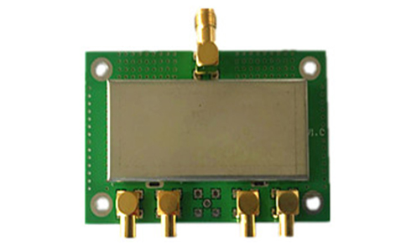
一：产品概述
RFID高频HF智能天线功分板HA70XX，是我司针对智能书架、智能耗材柜开发的高性能天线功分板，主要应用于多天线功率分配场合，可定制4或6路天线集中到一个读写器天线接口，结合我司大功率系列读写器已大规模应用于图书馆智能书架、智能档案管理、重要票证管理、漂流书柜、药品寄售柜、流利架等RFID系统应用领域。
二：功能特点
支持ISO/IEC15693、ISO18000-3协议读写器和电子标签；
可支持达至5W射频功率；
天线功分数量：一分四或一分六；
天线端MCX接口，读写器端SMA接口；
三：性能参数
项目 | 符号 | 典型值 | 单位
长 | L | 70 | mm
宽 | W | 62 | mm
高 | T | 13 | mm
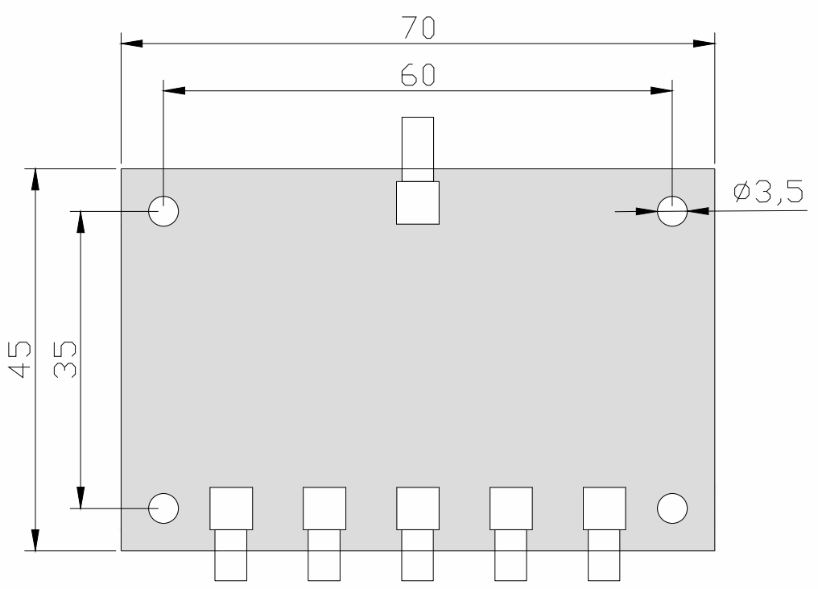
注：
1. 说明书如有变化，请以最新版本为准。
2. 上海营信信息技术有限公司保留最终解释权。

